Лабораторная работа №10
Кац Григорий Михайлович
Содержание

Список иллюстраций

Список таблиц

Цель работы
Познакомиться с операционной системой Linux. Получить практические навыки работы с редактором vi, установленным по умолчанию практически во всех дистрибутивах.

Задание
- Познакомиться с операционной системой Linux.
- Получить практические навыки работы с редактором vi.

Теоретическое введение
В большинстве дистрибутивов Linux в качестве текстового редактора по умолчанию устанавливается интерактивный экранный редактор vi (Visual display editor). Редактор vi имеет три режима работы: – командный режим — предназначен для ввода команд редактирования и навигации по редактируемому файлу; – режим вставки — предназначен для ввода содержания редактируемого файла; – режим последней (или командной) строки — используется для записи изменений в файл и выхода из редактора. Для вызова редактора vi необходимо указать команду vi и имя редактируемого файла: vi При этом в случае отсутствия файла с указанным именем будет создан такой файл. Переход в командный режим осуществляется нажатием клавиши Esc . Для выхода из редактора vi необходимо перейти в режим последней строки: находясь в командном режиме, нажать Shift-; (по сути символ : — двоеточие), затем: – набрать символы wq, если перед выходом из редактора требуется записать изменения в файл; – набрать символ q (или q!), если требуется выйти из редактора без сохранения.

Выполнение лабораторной работы

Задание 1. Создание нового файла с использованием vi
- Создаю каталог с именем ~/work/os/lab06.
- Перехожу в созданный каталог.
- Вызываю vi и создаю файл hello.sh
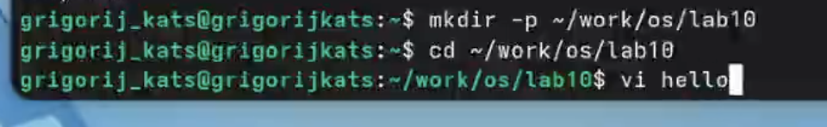
Создание дириктории и файла
- Нажимаю клавишу i и ввожу текст.
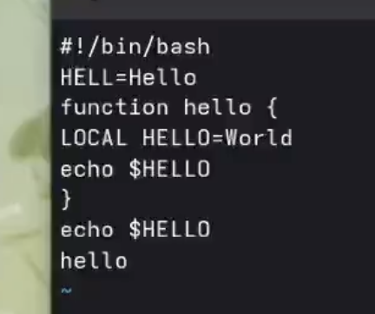
Текст
- Нажимаю клавишу Esc для перехода в командный режим после завершения ввода текста.
- Нажмаю : для перехода в режим последней строки и внизу вашего экрана появится приглашение в виде двоеточия.
- Нажмаю w (записать) и q (выйти), а затем нажимаю клавишу Enter для сохранения вашего текста и завершения работы.
- Делаю файл исполняемым
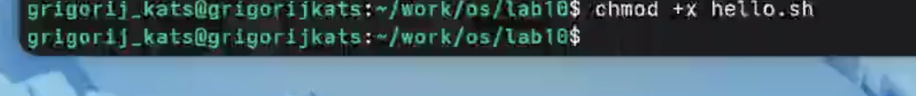
Создание исполняемого файла

Задание 2. Редактирование существующего файла
- Вызываю vi на редактирование файла
- Устанавливаю курсор в конец слова HELL второй строки.
- Перехожу в режим вставки и заменяю на HELLO. Нажимаю Esc для возврата в команд- ный режим.
- Устанавливаю курсор на четвертую строку и стираю слово LOCAL.
- Перехожу в режим вставки и набераю текст: local, нажимаю Esc для возврата в командный режим.
- Устанавливваю курсор на последней строке файла. Вставляю после неё строку, содержащую следующий текст: echo $HELLO.
- Нажимаю Esc для перехода в командный режим.
- Удаляю последнюю строку.
- Ввожу команду отмены изменений u для отмены последней команды.
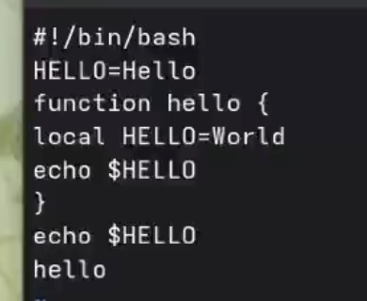
Отредактированный текст
- Ввожу символ : для перехода в режим последней строки. Записываю произведённые изменения и выйдите из vi. ## Контрольные вопросы
- Режимы vi: командный (навигация/действия), вставки (ввод текста), последней строки (сохранение, выход, настройки).
- Выйти без сохранения: :q!
- Команды позиционирования:
- 0 – начало строки
- $ – конец строки
- G – конец файла
- nG – строка n
- Ctrl+f/b – вперёд/назад на страницу
- Слово в vi: Последовательность букв, цифр, знаков подчёркивания, ограниченная пробелами, знаками препинания или переводом строки.
- Переход в начало / конец файла:
Начало: gg или 1G
Конец: G
- Группы команд редактирования:
вставка (i, a, o, O)
удаление (x, dw, dd, ndd)
отмена (u, U, Ctrl+r)
- Заполнить строку символами $: r – заменить один символ; для всей строки: cc → ввести $$$$… → Esc.
- Отменить некорректное действие: u – отмена последнего; U – отменить все изменения в строке.
- Команды режима последней строки:
:w – записать
:q – выйти
:wq – сохранить и выйти
:q! – выйти без сохранения
:set nu – показать номера строк
- Узнать позицию конца строки без курсора: знак доллара перемещает курсор в конец строки; также : set list показывает скрытые символы (включая знак доллара в конце строки).
- Анализ опций vi:
Команда :set all – полный список опций.
Примеры: nu (нумерация строк), ic (игнорировать регистр), list (отображать невидимые символы).
Отключение: :set nonu.
- Определить режим работы:
Внизу экрана ничего (или сообщение после “:” ) – командный.
Внизу – INSERT – – режим вставки.
Внизу : – режим последней строки.
- Граф взаимосвязи режимов (текстом):
Командный –(i, a, o, O)–> Вставки
Вставки –(Esc)———> Командный
Командный –( : )———–> Последней строки
Последней строки –(Enter)–> Командный

Выводы
В ходе выполнения лабораторной работы получены практические навыки работы с редактором vi.

Список литературы

